Показникові нерівності

Показниковими нерівностями називають нерівності вигляду af(x)>ag(x),

де a - додатне число, відмінне від 1, і нерівності, що зводяться до цього вигляду.

Нерівності розв'язуються за допомогою властивості зростання або спадання показникової функції:

- для зростаючої функції більшому значенню функції відповідає більше значення аргументу

- для спадної функції більшому значенню функції відповідає меньше значення аргументу.

Показникова функція y=ax зростає при a>1

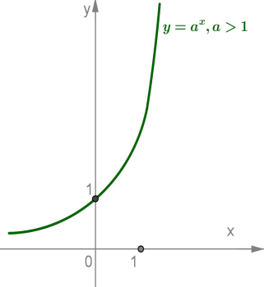

і спадає при 0<a<1

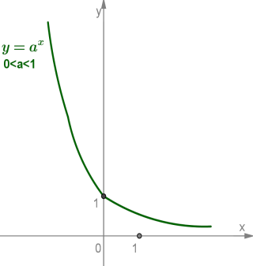

Показникова нерівність af(x)>ag(x) рівносильна нерівності того ж змісту f(x)>g(x), якщо a>1

*Приклад:*

*Розв'язати нерівності:*22x−4>64

*Маємо*22x−4>26

*Ця нерівність рівносильна нерівності того ж змісту*2x−4>6*, оскільки основа дорівнює 2>1 (*a>1*),*

*звідки знаходимо*x>5*.*

Показникова нерівність af(x)>ag(x) рівносильна нерівності протилежного змісту f(x)<g(x),  якщо 0<a<1.

*Приклад:*

*Розв'язати нерівність:*(13)2x−3,5<13–√

*Скориставшись тим, що*13–√=(13)12*, перепишемо задану нерівність у вигляді:*(13)2x−3,5<(13)0,5*.*

*Основою є число*0<13<1.

*Отже, розглянута нерівність рівносильна нерівності протилежного змісту*2x−3,5>0,5*,*

*звідки знаходимо*x>2*.*